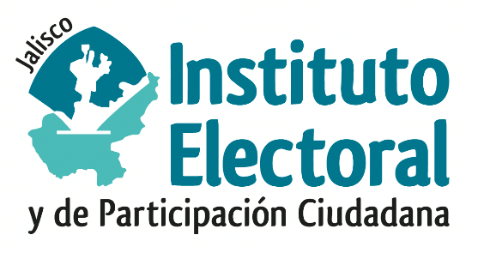

**Primera Sesión Ordinaria de la Comisión de**

**Seguimiento al Servicio Profesional Electoral Nacional**

**Fecha:** Lunes 11 de marzo de 2024

**Hora:** 11:30 horas

**Lugar: Sala de consejeros/Salón del Pleno**

**(Videoconferencia)**

**Orden del día:**

1. Presentación y, en su caso, aprobación del orden del día.
2. Proyecto de Acuerdo del Consejo General del Instituto Electoral y de Participación Ciudadana del Estado de Jalisco, que aprueba los dictámenes para el otorgamiento de titularidad a personal del Servicio Profesional Electoral Nacional de este organismo electoral.
3. Proyecto de Acuerdo del Consejo General del Instituto Electoral y de Participación Ciudadana del Estado de Jalisco, por el que se aprueba el Dictamen general de resultados de la evaluación del desempeño del personal del Servicio Profesional Electoral Nacional adscrito a este Instituto, correspondiente al. periodo de septiembre de 2022 a agosto de 2023.
4. Asuntos Generales.